GROHE Allure Halter für Glas oder Seifenspender

GROHE

Eigenschaften

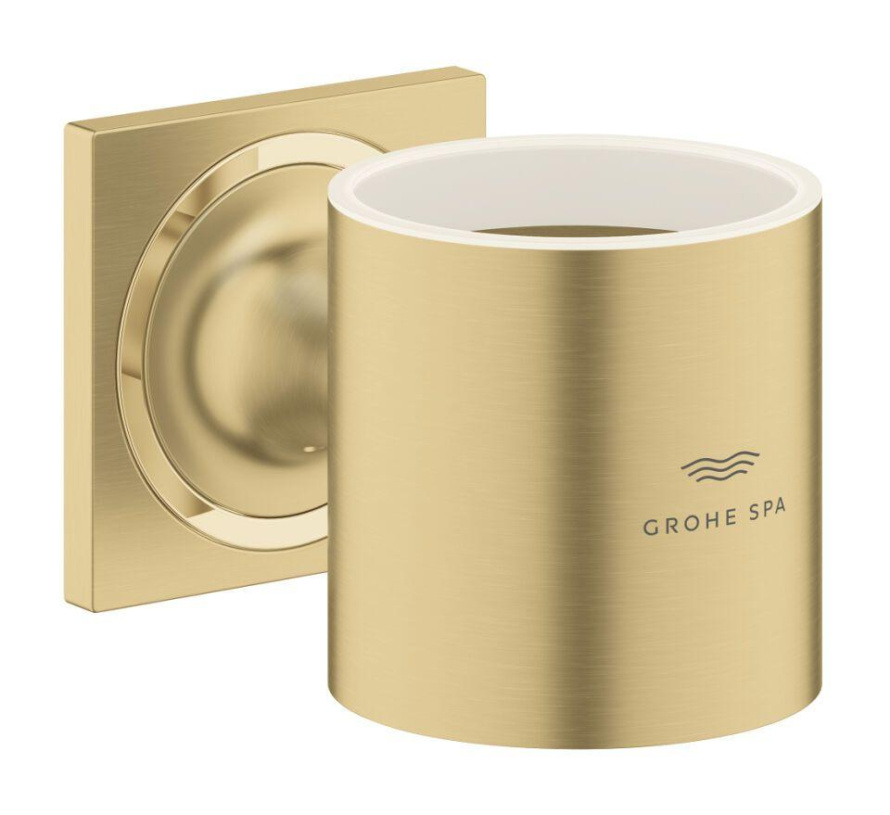

Farbton

chrom, Sonstige

Form

flacher Stab, rund

Oberfläche

beschichtet, glänzend, lackiert, poliert

Werkstoff

Messing

Breite (mm)

56,00

Höhe (mm)

56,00

Tiefe (mm)

91,00

Ausführung Abdeckrosette

quadratisch

Anzahl der Becher

1,00

Glue mounting

false